التقرير الشهري عن شهر يناير كانون ثاني (1) عام 2022م حول الاعتداءات الصهيونية على مدينة القدس والمسجد الأقصى المبارك.

التقرير الشهري عن شهر يناير كانون ثاني (1) عام 2022م حول الاعتداءات الصهيونية على مدينة القدس والمسجد الأقصى المُبارك.
نشرة تصدر عن:
[وحدة القدس بوزارة الأوقاف والشئون الدينية -غزة
وقســــم القــــدس في هــــيئة عـلمـــاء فلســـــطين]
ننقل لكم واقع مدينة القدس والمسجد الأقصى المبارك، واعتداءات الاحتلال الصهيوني ومستوطنيه عليهما، وذلك على النحو التالي:
الاقتحامات والاعتداءات على المسجد الأقصى المبارك
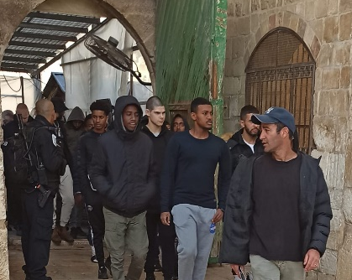
- خلال شهر كانون الثاني يناير المنصرم اقتحم المسجد الأقصى المبارك حوالي 3078 مستوطن، وتمت الاقتحامات من “باب المغاربة المحتل” الخاضع لسيطرة الاحتلال بشكل كامل، ثم تتبعها جولات استفزازية في أرجاء المسجد الأقصى المبارك، حتى الوصول والخروج من “باب السلسلة”.
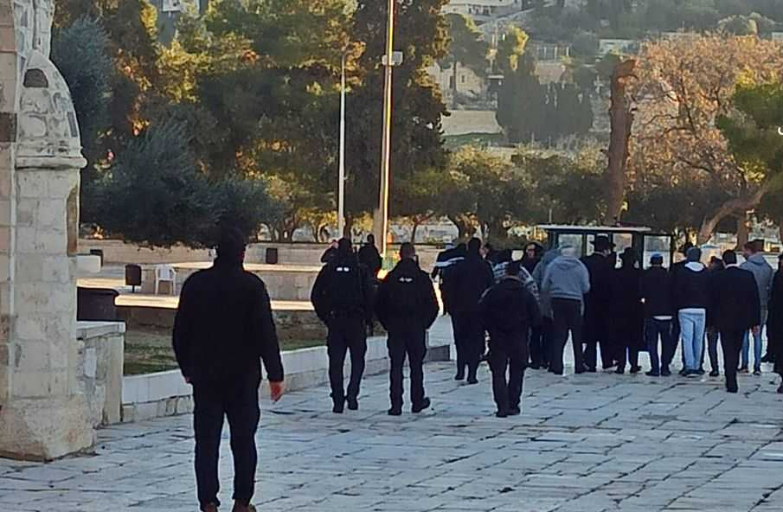
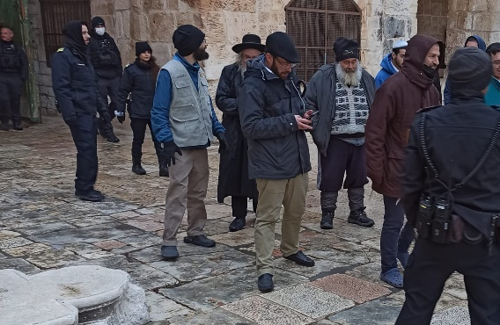
- ويشارك في الاقتحامات مستوطنون يهود وطلاب معاهد دينية توراتية ومن يعملون في حكومة الاحتلال وسلطة “الآثار” التابعة له، ومن تسميهم شرطة الاحتلال بـ”ضيوفها” نقصد ((الوفود المطبِّعة))، فكلهم كان ضمن مُقتحمي المسجد الأقصى المبارك هذا الشهر، وعادة ما تتم الاقتحامات بشكل يومي باستثناء يومي الجمعة والسبت، حيث يتم إغلاق باب المغاربة. وتقوم شرطة الاحتلال بتأمين الاقتحامات من خلال نشر عناصرها وقواتها الخاصة بين المصلين، كما أن هذه القوات ترافق المستوطنين منذ لحظة اقتحامهم للمسجد الأقصى المبارك وحتى خروجهم من المسجد الأقصى المبارك.
- وعلى الرغم من تساقط الثلوج في العاصمة المحتلة، ضيّقت قوات الاحتلال على المقدسيين خاصة الشبّان دخولهم للمسجد الأقصى المبارك الذي اكتسى بالثلوج، وعاشوا فيه أجواءً مُبهجة، نغّصتها الشرطة بسماحها للمستوطنين باقتحام المسجد الأقصى المبارك، واعتقال شبان مصلين، واحتجاز هويات العشرات، وعدم السماح لآخرين بالدخول.
عمليات الهدم والتشريد..
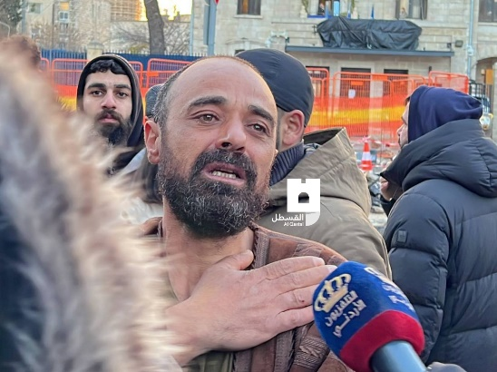
هدمت سلطات الاحتلال الصهيوني خلال شهر كانون الثاني الماضي 34 منشأة سكنية وتجارية وزراعية في مدينة القدس المحتلة وضواحيها، من بينها عمليات الهدم القسري، وتتم عمليات الهدم قسرياً وإجبارياً –أي أن على المقدسي أن يهدم منشأته أو بيته أو مصدر رزقه بنفسه أو على المقدسي أن يواجه فرض مخالفات وغرامات باهظة لا طاقة له بدفعها– في حال قامت بلدية الاحتلال بعملية الهدم بآليّاتها، حيث تصل تلك المخالفات لعشرات آلاف الشواقل وأحيانًا مئات الآلاف، وطالت عمليات الهدم منشآت في كل من؛ الشيخ جراح، سلوان، صورباهر، عناتا، بيت حنينا، أراضي العيساوية الشرقية، الزعيم، جبل المكبر، العيساوية، أم طوبا، أراضي قرية الولجة التابعة للقدس، مخيم شعفاط، وادي الجوز، الطور. وكذلك استمرّت ما تسمى بـ”سلطة الطبيعة” التابعة للاحتلال بالاعتداء على أراضي المقدسيين في وادي الربابة ببلدة سلوان، كما واصلت بلدية الاحتلال عمليات التجريف في أرض عائلة عليان في العيساوية. ومن الجدير بالذكر أن بلدية الاحتلال لا تسمح للمقدسيين بالبناء أو توسعة منشآتهم السكنية أو التجارية وتقوم بهدمها بحجة عدم الترخيص، رغم أنها لا تُعطي أي تصريح للفلسطينيين للبناء في مدينة القدس المحتلة.
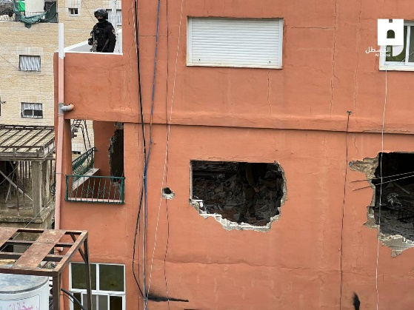
- هدم بيت الشهيد فادي أبو شخيدم حيث اقتحمت قوات الاحتلال مخيم شعفاط في القدس وحاصرت بيت الشهيد بمئات الجنود ثم شرعت بهدم جدران البيت يدويًا، بعد أم جمعت الأسرة كلها في حجرة واحدة، ثم أغلقت البيت ومنعت أصحابه من استخدامه أو إعادة ترميمه، وقد حدثت اشتباكات بين الشباب المقدسي وجنود الاحتلال.
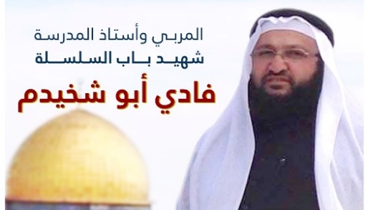
قرارات الإبعاد..
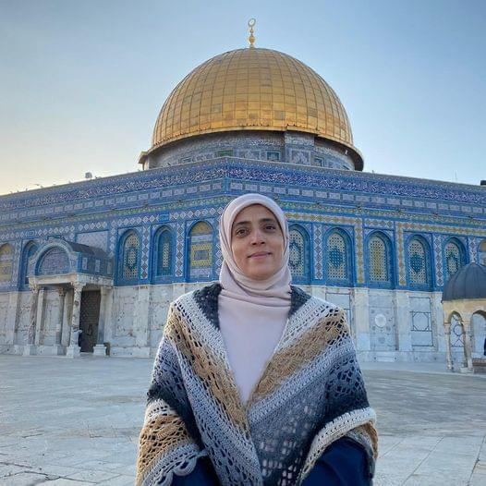
- واصلت سلطات الاحتلال ملاحقة الشبّان والمحررين من خلال سياسة الإبعاد بكافة أشكالها سواء عن المسجد الأقصى المبارك وحرمانهم من التواجد والصلاة فيه، وكذلك إبعادهم عن القدس أو الضفة المحتلة، فقد أصدرت سلطات الاحتلال 17 قرار إبعاد مختلفة، من بينها خمس قرارات إبعاد عن الأقصى والبلدة القديمة، و8 قرارات إبعاد عن حي الشيخ جراح، 3 قرارات إبعاد عن مدينة القدس لأسرى محررين، وقرار إبعاد واحد عن الضفة، وتتفاوت مدّة قرارات الإبعاد ما بين خمسة أيام وستة شهور، ومن بين المبعدين؛ المعلمة خديجة خويص، المعلمة هنادي حلواني، الشاب خطاب الشرباتي، المقدسي جواد برقان، والشاب مجد كبها من الداخل الفلسطيني المحتل.
استيطان:
- تواصل سلطات الاحتلال الصهيوني بشكل جنوني التوسع الاستيطاني وبناء المزيد من المستوطنات ، ففي 5/1 صادقت "اللجنة المحلية للتخطيط والبناء" في بلدية الاحتلال، على عددٍ من المخططات الاستيطانية، تتضمن بناء 3557 وحدة استيطانية جديدة، وبحسب وسائل إعلام عبرية تتضمن إحدى هذه الخطط إنشاء حي استيطاني جديد من 1465 وحدة، يقع بين مستوطنتي "جفعات هماتوس" و"هار حوما" جنوب القدس المحتلة، وتتضمن خطة أخرى بناء نحو 2092 وحدة استيطانية في الحي الاستيطاني في مستوطنة "التلة الفرنسية" وسط القدس المحتلة.
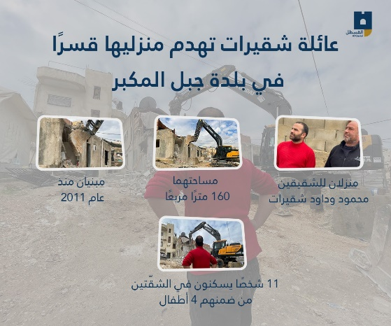
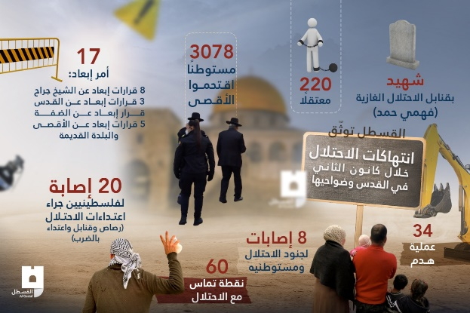
- 20/1؛ دولة الاحتلال تصادق على مشروع تهويدي ضخم في ساحة البراق: صادّقت سلطات الاحتلال الإسرائيلي على خطة بـقيمة 35 مليون دولار، تهدف لتغيير الطابع العمرانيّ لساحة البراق الملاصقة للحائط الغربيّ للمسجد الأقصى المبارك. ووفقًا لما نشرته حكومة الاحتلال، فإنّه سيتم تشييد بنى تحتية وشقّ مداخل ومخارج لساحة البراق، وربطها بوسائل نقل عامة، كما يتضمن المشروع التهويدي تطوير مرافق تعليمية تشجّع الطلبة اليهود من طلاب "معاهد المعبد" على اقتحام المسجد الأقصى المبارك. وستُقتطع ميزانية الخطة من مخصصات مكتب رئيس وزراء الاحتلال ووزارات الحرب والتعليم والمالية والداخلية والمواصلات والسياحة والثقافة والرياضة والتكنولوجيا، والهجرة، وجهاز (الشاباك) من أجل إنجاز هذا المشروع التهويدي. وأفاد رئيس حكومة الاحتلال (نفتالي بينيت) بأنّ: "الخطة الخمسية ستساعد على تطوير البنى التحتية الضرورية لأحد "أقدس وأهمّ الأماكن بالنسبة للشعب اليهودي"، وستساعد على وصول العديد من الزوار الآخرين"، وفق زعمه. وبحسب موقع صحيفة (إسرائيل هاليوم)، فإنّ عدد الذين وصلوا لساحة حائط البراق بين 2015- 2020، بلغ 12 مليون "إسرائيلياً".
- مشروعٌ تهويدي ضخم في محيط باب الخليل: تواصل سلطات الاحتلال أيضاً بشكلٍ يُسابق الزمن تسخير كافة إمكانياتها وأساليبها؛ تمهيداً لفرض وقائع جديدة على العاصمة المحتلة، وطمس كل ما هو عربي وإسلامي فيها. ومؤخراً، أقرت ما تسمى بـ “لجنة التخطيط والبناء” في بلدية الاحتلال، مشروعاً تهويدياً في باب الخليل أحد أبواب البلدة القديمة، بمبلغ 40 مليون شيقل. وأعلنت بلدية الاحتلال أنه قد تم الانتهاء من مشروع “باب الخليل السياحي”، وقد أنهت لجان التخطيط عملها، ووضعت الخرائط والأمور اللوجستية، وبدأت بوضع الآليات والجرافات؛ من أجل تنفيذ هذا المشروع خلال العام الجاري، ومن الجدير بالذكر أنّ باب الخليل يعدّ ثاني أكبر الأبواب وأجملها في سور القدس بعد باب العامود، ويقعُ في الحائط الغربي للبلدة القديمة، ويُشكل المدخل الرئيس للمدينة وتاريخها العريق. ويرى محللون أن هدف الاحتلال الصهيوني من هذا المشروع هو تنفيذ مشروع سياحي ضخم في محيط باب الخليل، يتضمن إقامة أسواق، وساحات، ومتاحف ومراكز تجارية؛ بهدف جذب السياحة اليهودية للمنطقة وتهويدها، وتشير مصادر إلى أن الاحتلال رصد مبلغ 40 مليون شيقل، بهدف تهويد ساحة عمر بن الخطاب ومنطقة باب الخليل، مُروراً بحي الأرمن وصولاً إلى حارة اليهود في البلدة القديمة.
- تعمل بلدية الاحتلال على تهويد منطقة باب الجديد منذ عدة سنوات، من خلال النشاطات الثقافية والفنية التي تُنظمها بالمنطقة. كما يهدف هذا المشروع إلى محاصرة قلب حارة النصارى، وتهجير السكان منها، بعد أن استولت جمعية “عطيرت كوهنيم” على فندق الإمبريال والبتراء في ساحة عمر بن الخطاب، وبعد تسريب قطعة أرض مقابل دير الأرمن من أجل إقامة فندق عليها من خلال مستثمر يهودي أسترالي، ويُشرف على المخطط كلاً من بلدية الاحتلال وما تسمى بـ “سلطة الآثار”، وعدة جمعيات استيطانية، والتي شرعت طواقمها وآلياتها في تهيئة المنطقة لتنفيذ المجمع الاستيطاني. وتواصل سلطات الاحتلال أعمالها التهويدية في القدس باستمرار؛ بهدف محو الهوية العربية والإسلامية فيها، وصناعة نماذج وآثار مصطنعة لتزييف التاريخ، حتى تصبح مدينة ذات طابع يهودي. وتعمل مؤسسات الاحتلال على ربط القدس الغربية مع شرق البلدة القديمة؛ بهدف إقامة مشروع “القدس الكبرى”، وحسم موضوع القدس، حتى لا تكون عاصمة لفلسطين في أي مفاوضات قادمة، ومما ينبغي معرفته هو أن للبلدة القديمة 12 باباً، سبعة منها مفتوحة وهي باب العامود، باب الأسباط، باب الخليل، باب النبي داوود، باب الساهرة، باب المغاربة وباب الجديد، وخمسة أبواب مغلقة، وهي باب الرحمة، باب الجنائز، الباب المنفرد، الباب المزدوج والباب الثلاثي.
اعتقالات وقتل وتنكيل:
- شهد شهر كانون الثاني/ يناير الماضي 2022 انتهاكات جسيمة بحق أبناء العاصمة المحتلة، حيث صعّدت قوات الاحتلال من اعتداءاتها على المقدسيين من خلال قمعهم واعتقالهم وهدم منازلهم.
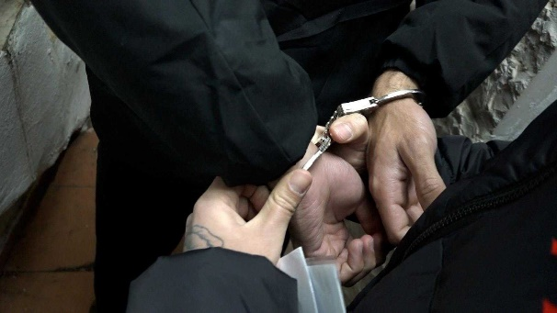
- سجّل الشهر الماضي استشهاد فلسطيني من مخيم قلنديا للاجئين شمالي القدس المحتلة، وتسجيل نحو 220 حالة اعتقال في العاصمة وضواحيها إلى جانب انتهاك حُرمة المسجد الأقصى المبارك واقتحام الآلاف لباحاته.
- إثر اقتحام العشرات من قوات الاحتلال لمخيم قلنديا شمالي القدس في الرابع والعشرين من الشهر الماضي، وإغراق المكان والمنازل والشبّان بالرصاص والقنابل الصوتية والغازية، اختنق العشرات بغاز الاحتلال السام، من بينهم الفلسطيني فهمي حمد (57 عامًا) حينما كان في علاج داخل إحدى العيادات. ونُقل إلى إحدى مشافي رام الله، وهناك تم الإعلان عن وفاته واستشهاده اختناقًا بغاز الاحتلال السام.
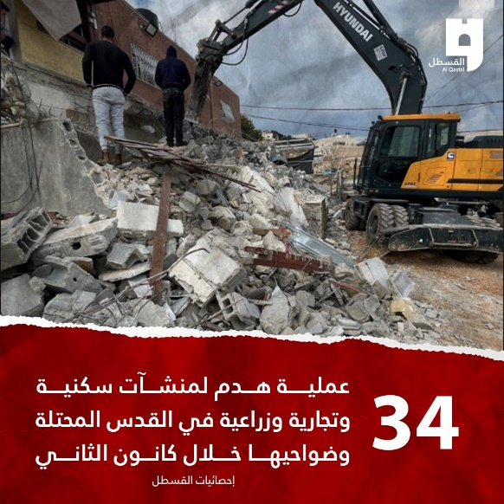
- اعتقلت شرطة ومخابرات وجيش الاحتلال نحو 220 فلسطينيًا من مدينة القدس المحتلة وضواحيها خلال الشهر الماضي، من بينهم أطفال وسيّدات، وتعرّض بعض المعتقلين خلال عملية اعتقالهم للضرب والتنكيل من قبل جنود الاحتلال وأيضًا أثناء اقتيادهم والتحقيق معهم، منهم مُصابون برصاص الاحتلال المطاطي.
- بالنسبة للاشتباكات فقد سجّلت القدس المحتلة وضواحيها نحو 60 نقطة تماس مكرّرة خلال الشهر الماضي، حيث شملت هذه المناطق الآتية؛ حزما، الشيخ جراح، البلدة القديمة، أبو ديس، العيساوية، مخيم قلنديا، سلوان، بيت دقو، الرام، قطنة، الطور، باب العامود، بلدة شعفاط، جبل المكبر، المسجد الأقصى المبارك، واد الجوز، صورباهر، حي المطار، أمام منزل رئيس بلدية الاحتلال في القدس، مستوطنة “معاليه أدوميم”، “جبعون هحدشاه”، حديقة “الجرس”، “نحلات شمعون”، مستوطنة “التلة الفرنسية”.
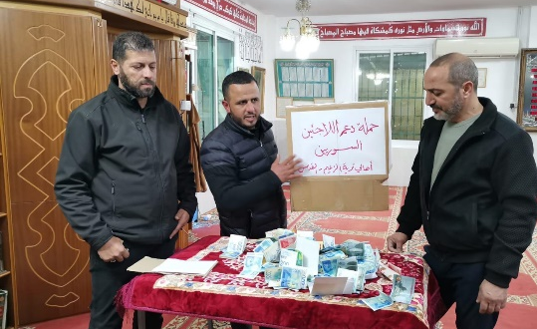
- أُصيب خلال الشهر الماضي نحو عشرين فلسطينياً برصاص الاحتلال واعتداءات المستوطنين التي لم تتوقّف، إلى جانب حالات الاختناق التي لا يُمكن حصرها بقنابل الاحتلال الغازية، خلال الاقتحامات المتكررة لقوات الاحتلال للبلدات والقرى.
- وتصدى الشبان لاعتداءات الاحتلال من خلال عمليات رشق الحجارة والزجاجات الحارقة والألعاب النارية باتجاه جنود الاحتلال ومستوطنيه. فصل من العمل..
- أصدرت سلطات الاحتلال قرارات بمنع السفر وتجديد أخرى خلال الشهر الماضي، فقد تم تجديد منع سفر كل من المقدسيين؛ ناصر الهدمي، حمزة زغير، ورامي فاخوري، كما تم تسليم المعلمة هنادي حلواني قرارًا بمنع سفرها أيضًا.
حملات جمع التبرعات المقدسية لصالح اللاجئين السوريين
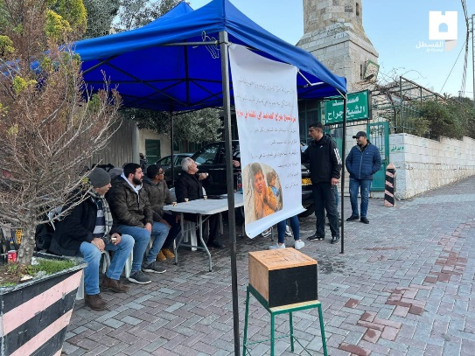
- أطلق ناشطون مقدسيون مع نهاية شهر يناير الماضي حملة جمع تبرعات خاصة بأهلنا اللاجئون السوريون، وقد تم تنفيذ هذه الحملة في كثير من الأحياء المقدسية؛ حتى المستهدفة منها كحي سلوان وحي الشيخ جراح إضافة لباقي أحياء بيت المقدس وقراها كبيت حنينا وحي بئر أيوب وسلوان وبلدة الزعيم ...... وغيرها، وقد جمع المقدسيون أكثر من مليون شيكل وما تزال هذه الحملة فعَّالة وقد لاقت قبولًا وتأثرًا كبيرًا، سواءً في الشارع المقدسي أو بين أهلنا السوريين كذلك.

.... انتهى

